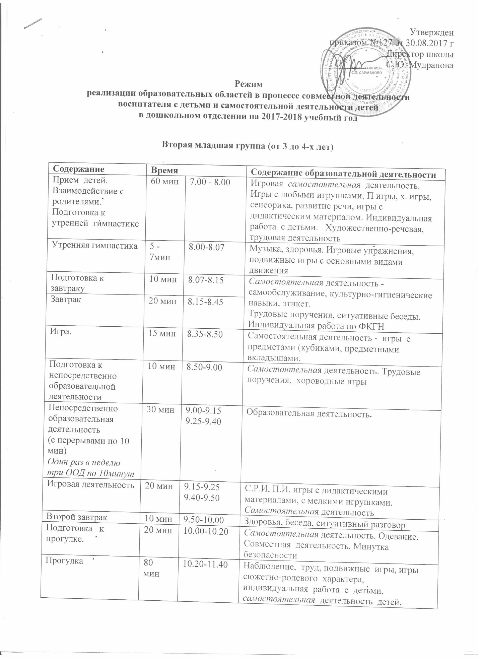
Возвращение с прогулки | 20 мин | 11.40-12.00 | Самостоятельная деятельность, трудовые индивидуальные поручения, рассматривание альбомов, книг.
Подготовка к обеду. | 10 мин | 12.00-12.10 | Самостоятельная деятельность. Гигиенические процедуры. Совместная деятельность, ситуативный разговор, словесные игры
Обед | 40 мин | 12.10-12.50 | Самостоятельная деятельность. Индивидуальная работа по ФКГН, индивидуальные трудовые поручения, ситуативные беседы, этикет
Подготовка ко сну | 10 мин | 12.50-13.00 | Самостоятельная деятельность- самообслуживания (раздевания)
Дневной сон | 150  минут | 13.00-15.30 | Дневной сон
Постепенный подъём детей; воздушная гимнастика после дневного сна; культурно-гигиенические навыки | 20 мин | 15.30-15.50 | Физическое развитие, проговаривание потешек, прибауток; укрепляющая гимнастика, профилактика плоскостопия, носового дыхания; умывание, одевание, причесывание. Совместная деятельность
Полдник (усиленный) | 20 мин | 15.50-16.10 | Здоровье, игровая беседа с показом, ситуативные беседы о ЗОЖ, словесные игры
Чтение художественной литературы | 10 мин | 16.10-16.20 | Чтение потешек, прибауток, сказок, проговаривание чистоговорок, пальчиковые игры
Прогулка | 120 мин | 16.20-18.20 | Труд, подвижные игры, игры сюжетно-ролевого характера, индивидуальная работа с детьми, самостоятельная деятельность детей
Возвращение с прогулки  Взаимодействие с родителями, уход домой | 40 мин | 18.20-19.00 | Самостоятельная деятельность, игры в уголке ряжения, игры настольного театра, трудовые поручения, музыкальные игры, ситуативный разговор с родителями
Реализация образовательной программы |  |  | 570 минут
сон |  |  | 150
Итого |  |  | 720 минут/12 часов

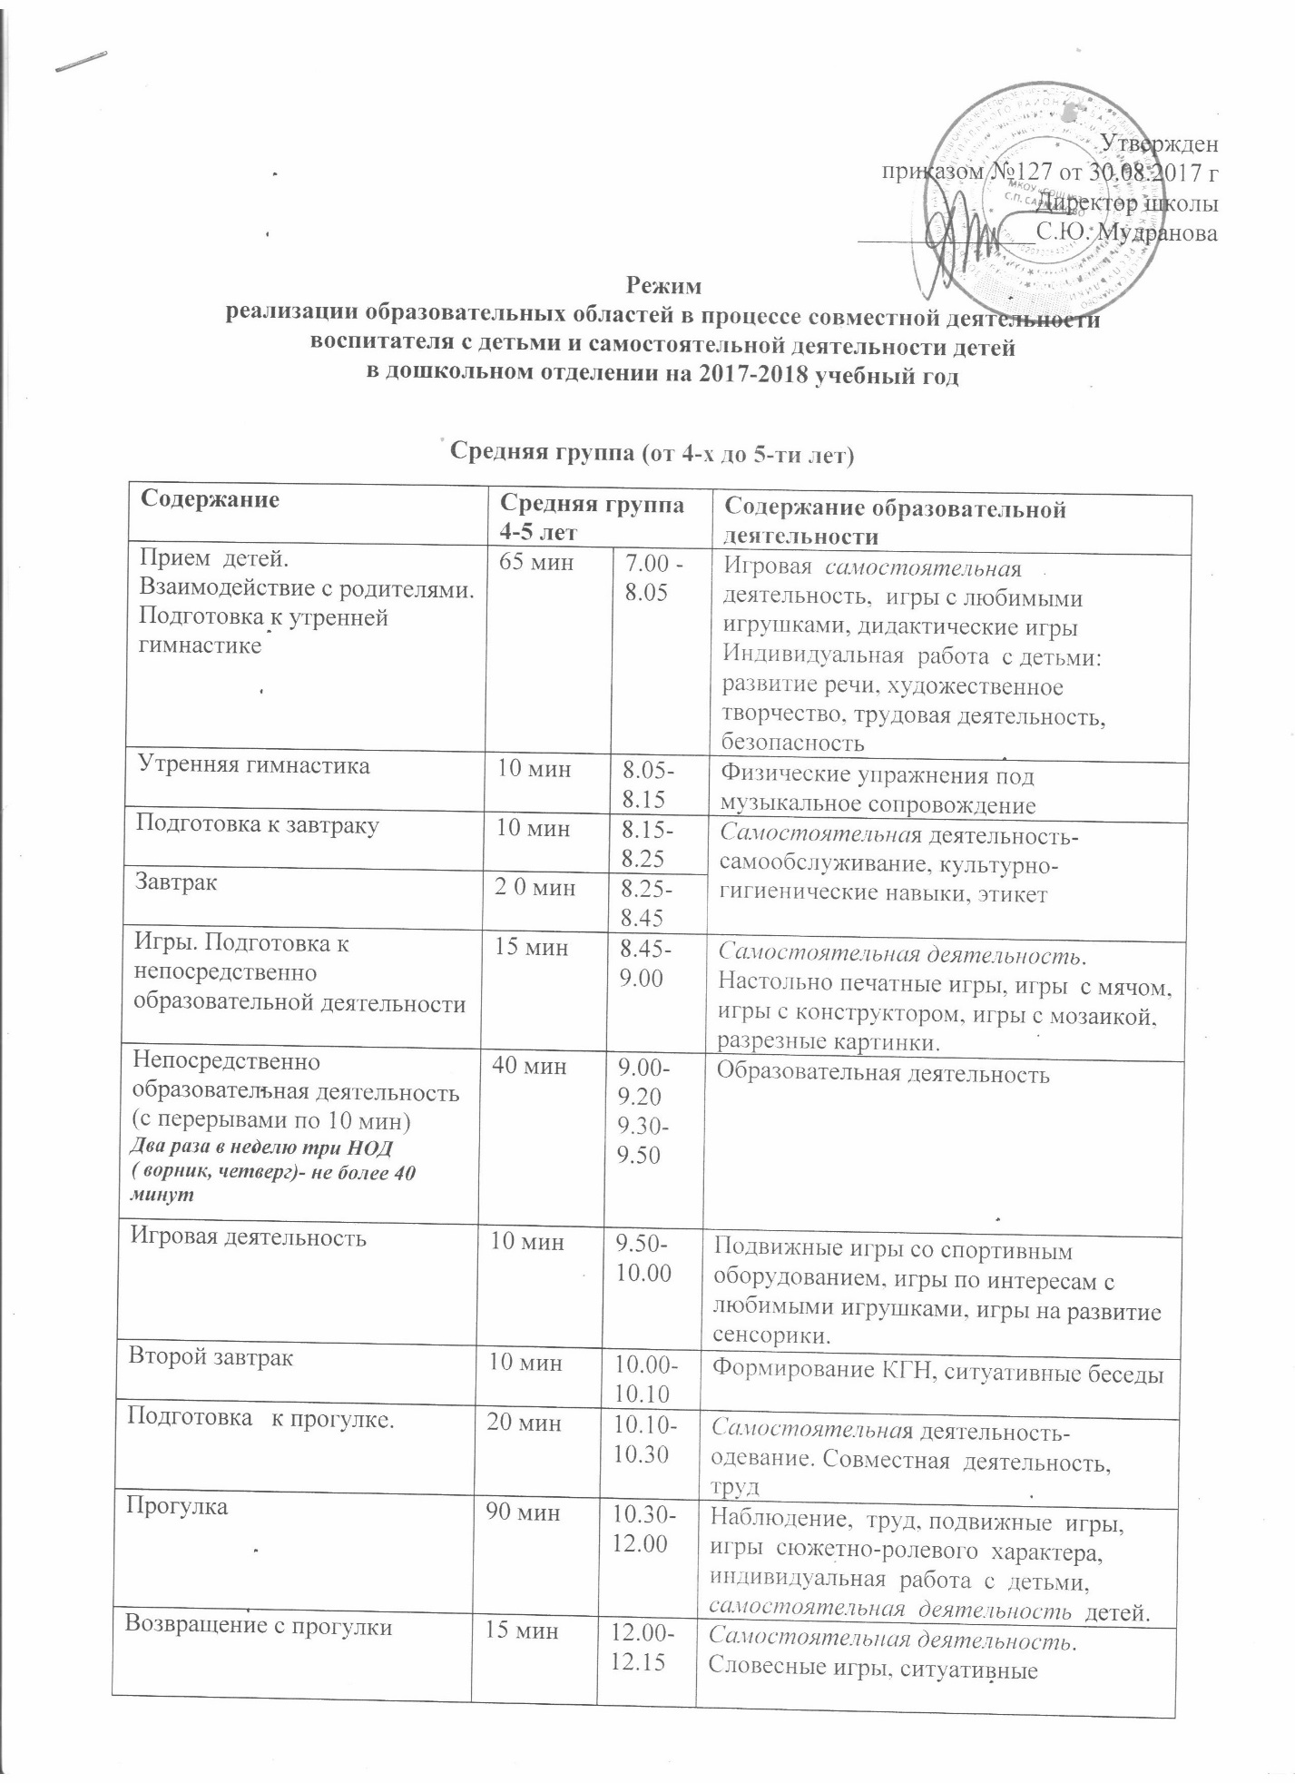

Подготовка к обеду | 10 мин | 12.15-12.25 | Гигиенические процедуры. Совместная деятельность
Обед | 35 мин | 12.25-13.00 | ФКГН дежурство, объяснения, показ
Подготовка ко сну | 10 мин | 13.00-13.10 | Самообслуживание
Дневной сон | 2 часа | 13.10-15.10 | Дневной сон
Постепенный подъём детей | 5 мин | 15.10-15.15 | Музыка, чтение потешек, прибауток
Воздушная гимнастика после дневного сна. | 5 мин | 15.15-15.20 | Оздоровительная гимнастика после сна Артикуляционная гимнастика, корригирующая гимнастика, пальчиковые игры
Культурно-гигиенические навыки | 10 мин | 15.20-15.30 | Умывание, одевание, причесывание. Совместная деятельность
Полдник (усиленный) | 20 мин | 15.30-16.00 | ФКГН, этикет
Чтение художественной литературы | 10 | 16.00-16.10 | Художественно – речевая. ЧХЛ, игры – драматизации, инсценировка произведений,
Подготовка к прогулке . | 20 мин | 16.10-16.30 | Самостоятельная деятельность- самообслуживание, ситуативная беседа по безопасности, ЗОЖ.
Прогулка | 110  мин | 16.30-18.20 | Труд, подвижные игры, игры сюжетно-ролевого характера, индивидуальная работа с детьми, самостоятельная деятельность детей
Возвращение с прогулки Взаимодействие с родителями, уход домой | 40 мин | 18.20-19.00 | Самостоятельная деятельность, рассматривание иллюстраций, игры экспериментальной продуктивной деятельности в уголке ИЗО, индивидуальные беседы с родителями.
Реализация образовательной программы |  |  | 600 минут/10часов
Сон 120 |  |  | 120/2часа
ИТОГО |  |  | 720 минут/12 часов

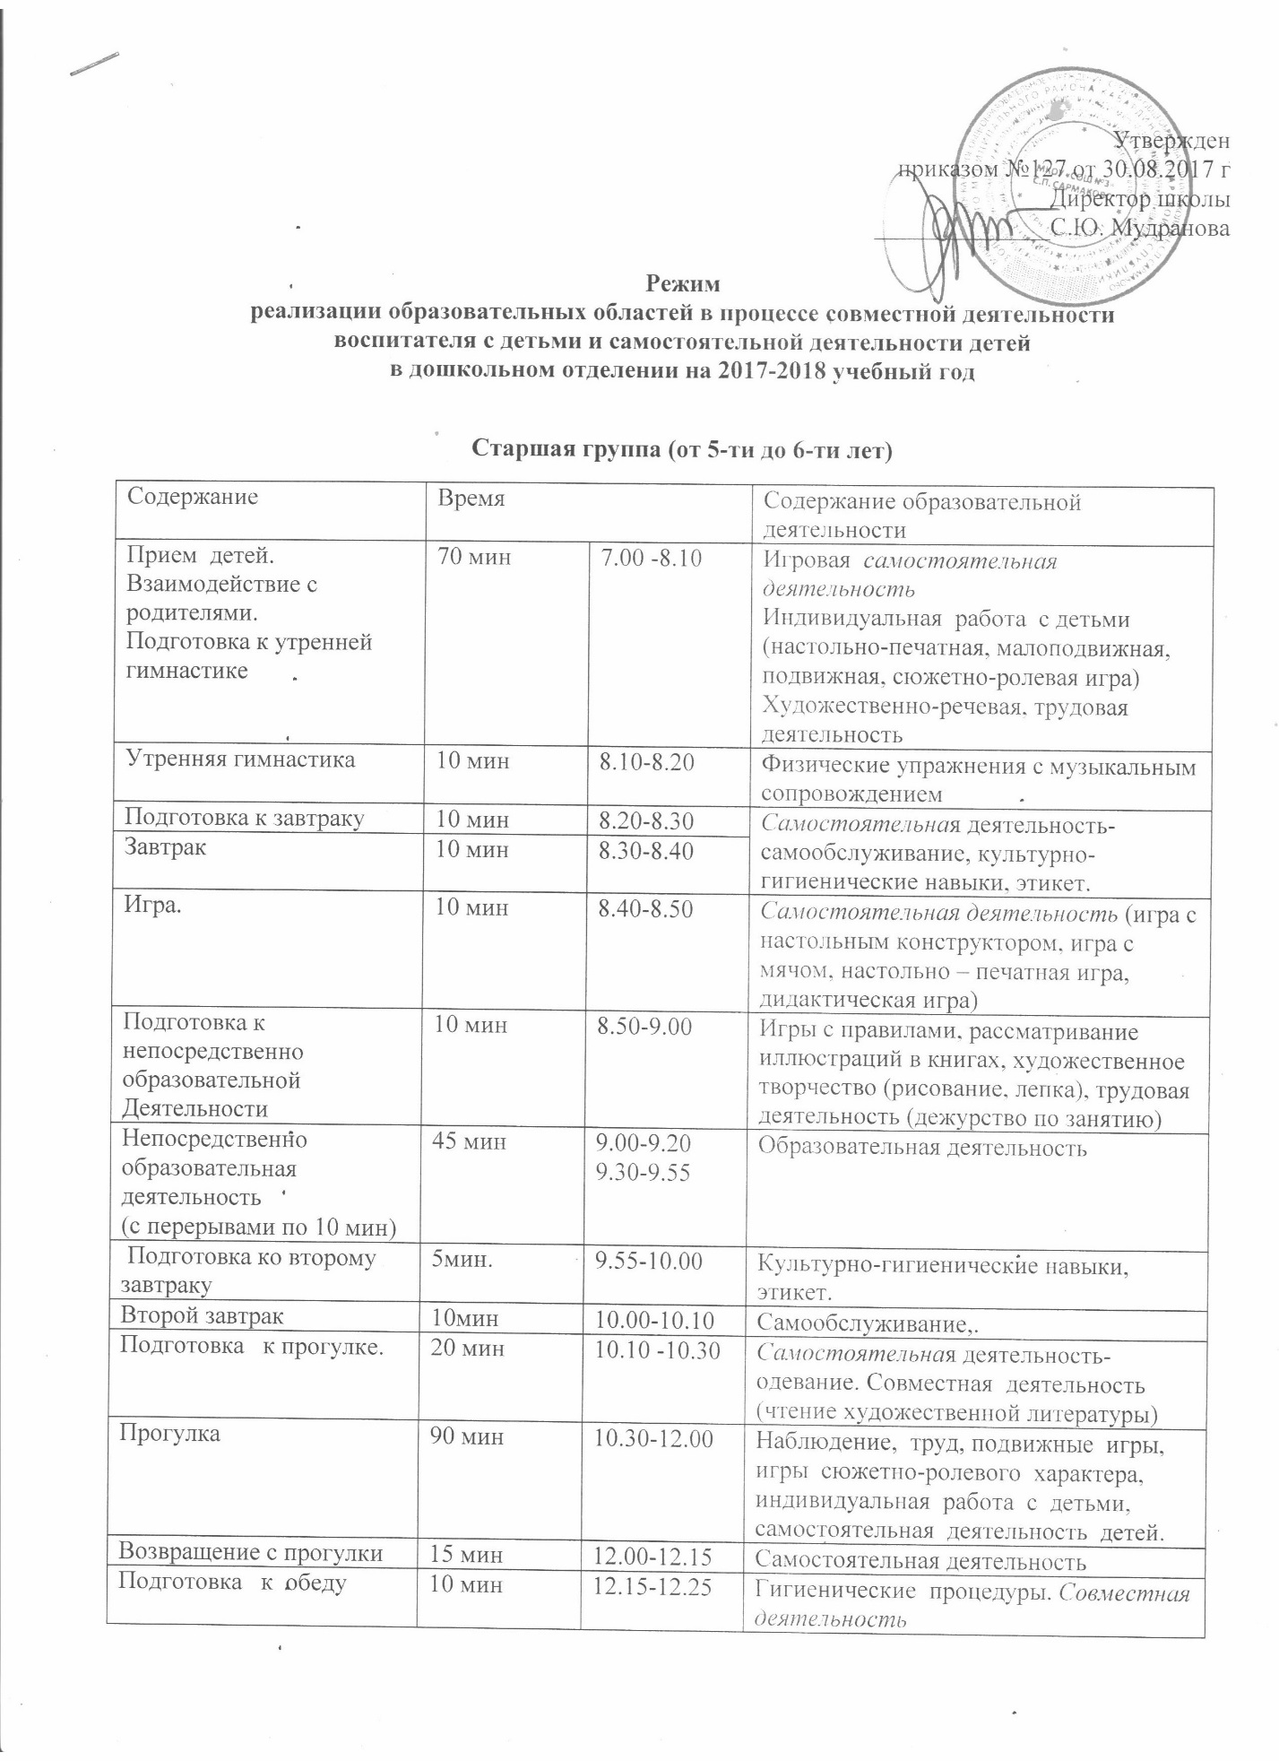
Обед | 35 мин | 12.25-13.00 | Самостоятельная деятельность- самообслуживание, культурно-гигиенические навыки, этикет.
Подготовка ко сну | 10 мин | 13.00-13.10 | Музыкальное сопровождение
Дневной сон | 2 часа | 13.10-15.10 | Дневной сон
Постепенный подъём детей | 5 мин | 15.10-15.15 | Самостоятельная деятельность. Музыкальное сопровождение
Воздушная гимнастика после дневного сна. | 5 мин | 15.15-15.20 | Физические упражнения с музыкальным сопровождением, ходьба по массажным дорожкам, самомассаж, дыхательная гимнастика
Культурно-гигиенические навыки | 10 мин | 15.20-15.30 | Самостоятельная деятельность. Умывание, одевание, причесывание. Совместная деятельность
Полдник (усиленный) | 30мин | 15.30-16.00 | Самостоятельная деятельность- самообслуживание, культурно-гигиенические навыки, этикет.
Непосредственно образовательная деятельность | 25мин  10  минут  10  минут | 16.00-16.25  16.25-16.35  16.35-16.45 | Дидактическая, словесная игра (по направлениям развития)  Образовательная деятельность
Игровая деятельность |  |  | Дидактическая, словесная игра (по направлениям развития)
Чтение художественной литературы, |  |  | Заучивание стихотворения, загадки, потешки, пословицы, поговорки, прослушивание аудио сказки .
Подготовка к прогулке | 15 мин | 16.45  17.00 | Самостоятельная деятельность. Трудовая деятельность (самообслуживание)
Прогулка | 100 мин | 17.00-18.40 | Труд, подвижные игры, игры сюжетно-ролевого характера, индивидуальная работа с детьми, самостоятельная деятельность детей
Возвращение с прогулки. Взаимодействие с родителями, уход домой | 20 мин | 18.40-19.00 | Самостоятельная деятельность (беседа, трудовая деятельность). Памятки, консультации, рекомендации
Реализация образовательной программы |  |  | 600 минут
Сон |  |  | 120 минут
Итого |  |  | 720 минут/12часов

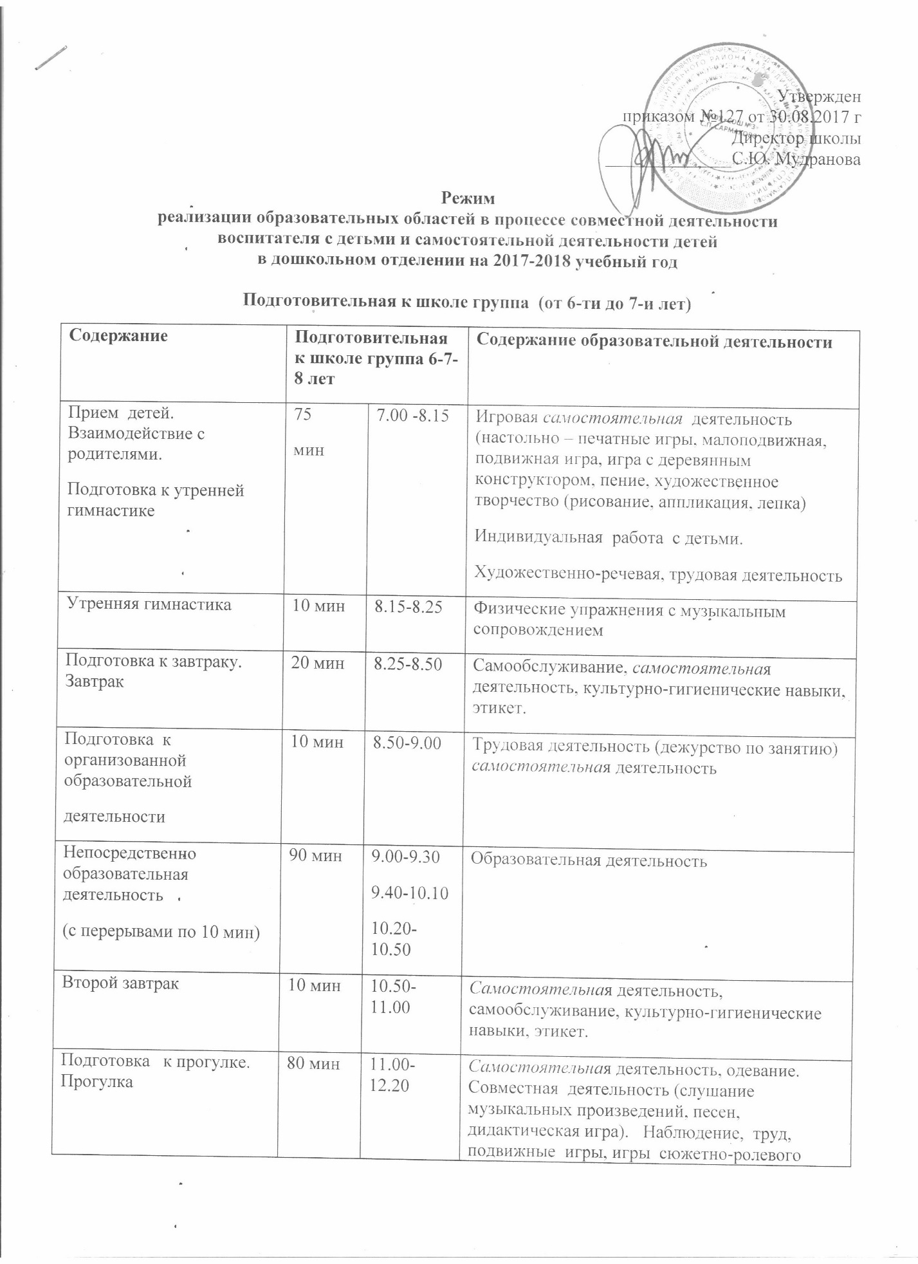
Возвращение с прогулки | 10 мин | 12.20-12.30 | Самостоятельная деятельность (трудовая деятельность –самообслуживание)
Подготовка к обеду | 10 мин | 12.30-12.40 | Гигиенические процедуры. Совместная деятельность
Обед | 30мин | 12.40-13.10 | Самостоятельная деятельность - самообслуживание, культурно-гигиенические навыки, этикет.
Подготовка ко сну | 10 мин | 13.10-13.20 | Самостоятельная деятельность. Музыкальное сопровождение
Дневной сон | 2 часа | 13.20-15.20 | Дневной сон
Постепенный подъём детей | 5 мин | 15.20-15.25 | Самостоятельная деятельность. Музыкальное сопровождение
Воздушная гимнастика после дневного сна | 5 мин | 15.25-15.30 | Физические упражнения с музыкальным сопровождением, ходьба по массажным дорожкам, самомассаж, дыхательная гимнастика
Культурно-гигиенические навыки | 15мин | 15.30-15.45 | Самостоятельная деятельность. Умывание, одевание, причесывание. Совместная деятельность
Подготовка к полднику. Полдник | 10 мин | 15.45-15.55 | Самостоятельная деятельность - самообслуживание, культурно-гигиенические навыки, этикет
Чтение художественной литературы | 15 мин | 15.55-16.10 | Заучивание стихотворения, загадки, пословицы, поговорки, прослушивание аудио сказки, рассказа и т.д.
Непосредственно образовательная деятельность | 30 мин | 16.10-16.40 | Образовательная деятельность
Подготовка к прогулке | 10 мин | 16.40-16.50 | Трудовая деятельность (Самостоятельная деятельность -самообслуживание)
Прогулка | 110  мин | 16.50-18.40 | Труд, подвижные игры, игры сюжетно-ролевого характера, индивидуальная работа с детьми, самостоятельная деятельность детей
Возвращение с прогулки. Взаимодействие с родителями Уход домой. | 20 мин | 18.40-19.00 | Самостоятельная деятельность (трудовая деятельность, беседа). Памятки, консультации, рекомендации
Реализация образовательной программы |  |  | 600 минут
Сон |  |  | 120минут
Итого: |  |  | 720минут/12 часов

